البند 3.1: عدد الأبحاث المنشورة في SCOPUS و ISI

هناك زيادة ملحوظة في عدد الأبحاث المنشورة في محرك سكوبس Scopus للأعوام 2023/2024، وذلك بسبب السياسات المعتمدة لتحفيز الباحثين على النشر، ويوضح الشكل (1-3) والشكل (2-3) أدناه عدد الأبحاث السنوية المنشورة على النحو الآتي:
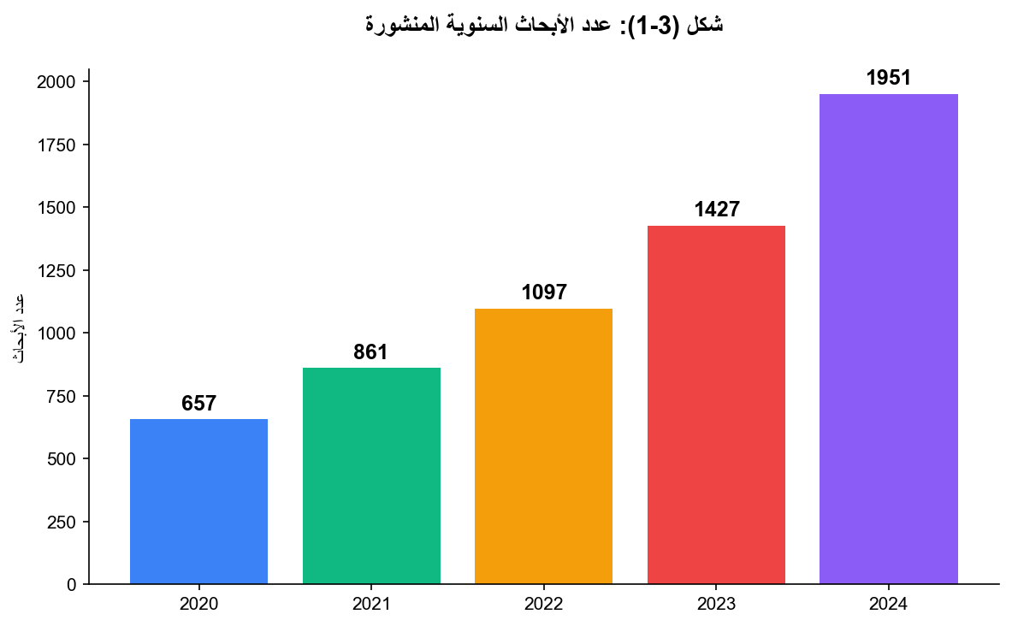
شكل (3-1): عدد الأبحاث السنوية المنشورة

كما نُلاحظ أن أعداد الأبحاث المنشورة قد بلغت (1871) بحثاً منشوراً حتى العام 2024، وبزيادة مطردة في نشر الأبحاث في آخر 5 سنوات وبنمط متسارع.
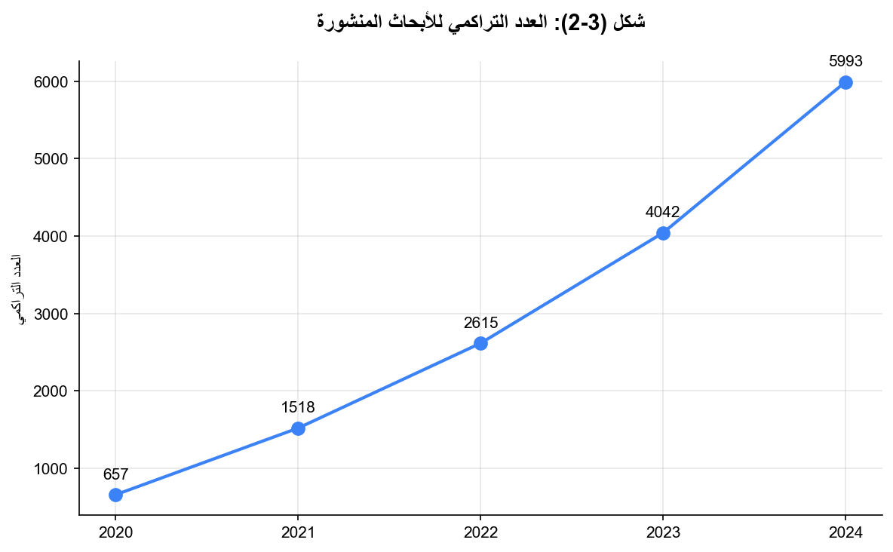
شكل (3-2): العدد التراكمي السنوي للأبحاث المنشورة

وقد ارتفع مؤشر هيرش للجامعة على محرك سكوبس عام 2024 إلى 60، بالمقارنة مع 50 عام 2023، بينما كان المؤشر 42 في عام 2022، وهذا يُعدّ دليلاً إيجابياً على تحسن النشر والاستشهادات العلمية في الجامعة.
جدول (3-1): مؤشرات أداء البحث العلمي لعام 2024
indicator | value
عدد الأبحاث المنشورة الكلي 2024 | 1871
عدد الاستشهادات الكلي | 18187
مؤشر الإتش h-index (scopus) | 60

ويبين الجدول (3-2) التالي قائمة تفصيلية بالأبحاث المنشورة في قواعد البيانات العالمية SCOPUS خلال العام الأكاديمي 2023-2024، والتي بلغ عددها (454) بحثاً، موزعة على مختلف الكليات والتخصصات الأكاديمية في الجامعة.
جدول (3-2): قائمة بالأبحاث المنشورة في Scopus للعام 2024
num | authors | title | year | journal | volume | issue
 | Ishtaiwi A.; Al Khaldy M.A.; Al-Qerem A.; Aldweesh A.; Almomani A. | Artificial intelligence in cryptographic evolution: Bridging the future of security | 2024 | Innovations in Modern Cryptography
 | Albataineh A. | The effect of remittances on poverty and economic growth in jordan: evidence from augmented autoregr | 2024 | Technological and Economic Development of Economy | 30 | 6
 | Al Hwaitat A.K.; Fakhouri H.N. | Adaptive Cybersecurity Neural Networks: An Evolutionary Approach for Enhanced Attack Detection and C | 2024 | Applied Sciences (Switzerland) | 14 | 19
 | Alhaj O.A.; Jrad Z.; Oussaief O.; Jahrami H.A.; Ahmad L.; Alshuniaber M.A.; Mehta B.M. | The characterization of Lactobacillus strains in camel and bovine milk during fermentation: A compar | 2024 | Heliyon | 10 | 21
 | Mohammad A.A.S.; Khanfar I.A.A.; Al-Daoud K.I.; Odeh M.; Mohammad S.I.; Vasudevan A. | Impact of perceived brand dimensions on Consumers' Purchase Choices | 2024 | Journal of Ecohumanism | 3 | 7
 | Mohammad A.A.S.; Alolayyan M.N.; Al-Daoud K.I.; Nammas Y.M.A.; Vasudevan A.; Mohammad S.I. | Association between Social Demographic Factors and Health Literacy in Jordan | 2024 | Journal of Ecohumanism | 3 | 7
 | Zaidalkilani A.T.; Al-kuraishy H.M.; Fahad E.H.; Al-Gareeb A.I.; Elewa Y.H.A.; Zahran M.H.; Alexiou | Autophagy modulators in type 2 diabetes: A new perspective | 2024 | Journal of Diabetes | 16 | 12
 | Lestari U.; Salam S.; Choo Y.-H.; Alomoush A.; Al Qallab K. | Automatic prediction of learning styles: a comprehensive analysis of classification models | 2024 | Bulletin of Electrical Engineering and Informatics | 13 | 5
 | Abu-Safe H.H.; Al-Adamat K.; Oliveira F.M.; Mazur Y.I.; Alhelais R.; Refaei M.; Esaifan M.; Ware M.E | Composite nanofilms of graphene and nickel: Fabrication, cw linear and nonlinear optical properties | 2024 | Applied Surface Science | 670
 | Alhaj O.A.; Elsahoryi N.A.; Fekih-Romdhane F.; Wishah M.; Sweidan D.H.; Husain W.; Achraf A.; Trabel | Prevalence of emotional burnout among dietitians and nutritionists: a systematic review, meta-analys | 2024 | BMC Psychology | 12 | 1
 | Almuhur E.; Al-Labadi M.; Qousini M.; Bashir R. | Strongly Dαp-closed graphs in bitopological spaces | 2024 | International Journal of Advanced and Applied Sciences | 11 | 9
 | Jaware T.H.; Nayak C.; Parida P.; Ali N.; Sharma Y.; Hadi W. | Enhanced Neonatal Brain Tissue Analysis via Minimum Spanning Tree Segmentation and the Brier Score C | 2024 | Computers | 13 | 10
 | Al-Qerem W.; Jarab A.; Hammad A.; Eberhardt J.; Alasmari F.; Alkaee S.M.; Alsabaa Z.H.; Al-Ibadah M. | The association between health literacy and quality of life of patients with type 2 diabetes mellitu | 2024 | PLoS ONE | 19 | 10
 | Issa S.S.; Tabash M.I.; Ahmed A.; Riyadh H.A.; Alnahhal M.; Varma M. | Investigating the Relationship between Energy Consumption and Environmental Degradation with the Mod | 2024 | Journal of Risk and Financial Management | 17 | 9
 | Matar N.; Al-Jaber A.; Matar W. | Unlocking Business Intelligence and Data Analytics Adoption Patterns: Insights from Jordanian Higher | 2024 | Engineering, Technology and Applied Science Research | 14 | 5
 | Hussein N.M.; Al-Musawi T.J.; Kumar N.; Sharma R.; Mohammed A.I.; Sharma I.; Kalyani T.; Dehghanipou | The first and cost-effective nano-biocomposite znpor/rgo/tio2 as efficient UV photocatalysts for eth | 2024 | Inorganic Chemistry Communications | 170
 | Tabash M.I.; Farooq U.; Issa S.S. | BRIC in flux: Understanding the influence of energy policy uncertainty on foreign direct investment | 2024 | OPEC Energy Review | 48 | 4
 | Ibrahim O.M.; Al Mazrouei N.; Elnour A.A.; Ibrahim R.; Abdel-Qader D.H.; El Amin Ibrahim Hamid R.M.; | Randomized controlled trial parallel-group on optimizing community pharmacist’s care for the elderly | 2024 | PLoS ONE | 19 | 10
 | Al-Hakim M.; Hanna I.M.; Sameer I.S.; Samer Z.; Mohammad A.B. | Ijara Ending with Ownership (Lease) A Case Study of Jordanian Islamic Banks | 2024 | Journal of Ecohumanism | 3 | 7
... وغيرها (435 صف إضافي)

ويوضح الجدول (3-3) التالي نسبة الأبحاث المنشورة إلى عدد أعضاء هيئة التدريس خلال السنوات الأخيرة، حيث يُلاحظ تحسن ملحوظ ومستمر في هذه النسبة، إذ ارتفعت نسبة النشر في قاعدة SCOPUS من (0.33) بحث لكل عضو هيئة تدريس عام 2018 إلى (1.9) بحث عام 2024، مما يعكس التزام الجامعة بتعزيز البحث العلمي ودعم أعضاء هيئة التدريس.
جدول (3-3): نسبة النشر في Scopus و Google Scholar
year | scopus_ratio | google_ratio | notes
2024 | 1.9 | 2.5 | لكامل العام
2023 | 1.01 | 1.7 | لكامل العام
2022 | 0.94 | 1.52 | لكامل العام
2021 | 0.76 | 1.46 | لكامل العام
2020 | 0.57 | 1.47 | لكامل العام
2019 | 0.33 | 1.15 | لكامل العام
2018 | 0.33 | 1.08 | لكامل العام

